PELASTUSSUUNNITELMA
Raahen Rautahiihdot 31.12.2017

- SUUNNITELMAN TARKOITUS
Tämä suunnitelma täydentää Raahen kaupungin hiihtomajan ulkoliikunta-alueen pelastussuunnitelmaa Raahen Rautahiihtojen osalta osalta.
- TAPAHTUMAN YLEISTIEDOT
2.1. Tapahtuman nimi | Raahen Rautahiihdot
2.2. Tapahtuman ajankohta | 31.12.2017
2.3. Tapahtumapaikka | Raahen kaupungin hiihtomajan ulkoilualue. Hiihtomajantie 1.
2.4. Kohderyhmä/asiakaskunta | Kilpailujen osallistujat, huoltajat ja yleisö
2.5. Tapahtuman järjestäjä | Saloisten Reipas ry
2.6. Tapahtuman johtaja | Timo Mäkinen, 040 5834175
2.7. Tapahtuman turvallisuusvastaava | Tommi Hyttinen, 040 0442830
2.8. Tapahtuman ensiapuvastaava | Mari Lifflander 0407063092
2.8. Tapahtuman kuvaus | Kansallinen maastohiihtokilpailu
2.9. Arvio henkilömäärästä | 150 urheilijaa, 100 huoltajaa ja katsojaa, 50 järjestelytehtäviin kuuluvaa
2.10. Tapahtuman erityispiirteet
2.11. Tapahtumapaikan erityispiirteet | Vesiallas tykkilumen tekemistä varten. Grillikatos.
- TAPAHTUMAN VAAROJEN JA RISKIEN SELVITYS JA ARVIOINTI
RISKITEKIJÄT | ENNALTAEHKÄISY | PELASTAMISTOIMENPITEET
Sairaskohtaus | Järjestäjä ei voi ennaltaehkäistä | Soitto 112. Maastossa ratavalvojia. Kilpailukeskuksessa maastoevakuointiin soveltuva moottorikelkka + peräreki + kuljettaja (ratamestari).
Liikenneonnettomuus | Liikenteenohjaus, pysäköinnin etukäteissuunnittelu ja valvonta. | Tarvittaessa ensiapu. Soitto 112.
Tapaturmat | Kulkureittien suunnittelu ja merkitseminen. Kulkuväylän poikki vedettävät johdot suojattava. | Lievästi loukkaantuneet toimitetaan Raahen sairaalaan järjestäjien tai omalla kyydillä. Tarvittaessa soitto 112.
Häiriökäyttäytyminen ja ilkivalta | Järjestyksenvalvojien näkyvyys (huomioliivit). | Tarvittaessa soitto 112 ja poliisi paikalle.
Paleltuminen | Kilpailussa noudatetaan SHL:n pakkasrajoja. | Potilas sisätiloihin. Tarvittaessa soitto 112.
Tulipalo | Alkusammutuskalusto kahviossa ja pukuhuoneiden eteisessä. | Alkusammutus. Tarvittaessa soitto 112.
- JÄRJESTÄVÄ HENKILÖSTÖ JA HEIDÄN YHTEYSTIETONSA
TEHTÄVÄ | VASTUUHENKILÖ | PUHELIN
4.1. Kilpailun johtaja | Timo Mäkinen | 040 5834175
4.2. Ratamestari | Alpo Ohenoja | 0440228505
4.3. Turvallisuusvastaava | Tommi Hyttinen | 040 0442830
4.4. Pysäköinti ja liikenteen ohjaus

- YLEISET TURVALLISUUSJÄRJESTELYT

Hiihtomajan alueen yleiset turvallisuusjärjestelyt on kuvattu Raahen kaupungin laatimassa ulkoilualueen pelastussuunnitelmassa (liite).

Pysäköinti järjestetään siten, että hälytysajoneuvojen kulku ei esty.

Lähin paloasema sijaitsee noin 5 km etäisyydellä kisakeskuksesta (Raahen paloasema, Pajuniityntie 1, puh 08 4296100, paloesimies 044 4296122).

Lähin lääkäritasoinen hoitopaikka, Raahen sairaala, sijaitsee noin 7 km etäisyydellä kisakeskuksesta (Rantakatu 4, puh 08 849111).

.

Kisakeskuksen kartta

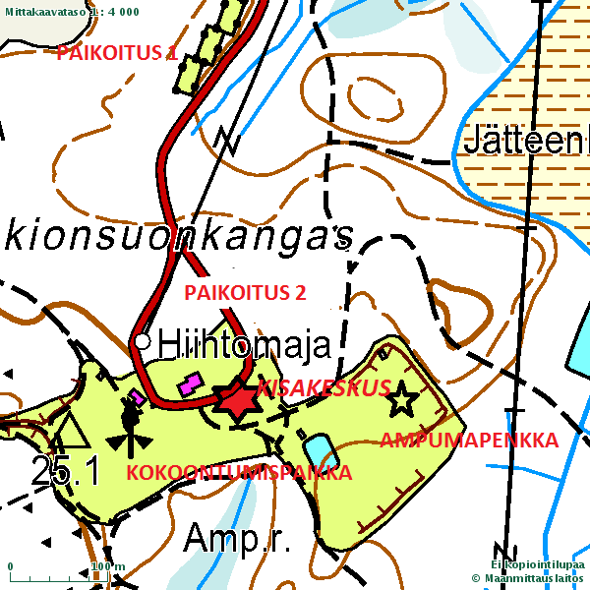

- TOIMINTAOHJEET HÄTÄTILANTEISSA

Hätäensiapu

Hätäensiapua tarvitaan tilanteissa, joissa henkilö sairauskohtauksen, tapaturman tai muun syyn vuoksi menee tajuttomaksi tai saa peruselintoimintoihin vaikuttavan vamman.

Tutki peruselintoiminnot:

- Koeta saada potilas hereille
- Tunnustele, tuntuuko syke

Jos potilas ei herää ja potilas on eloton, aloita peruspainantaelvytys.

- Hälytä ambulanssi heti 112!
- Siirrä potilas tilavaan paikkaan (vapaata tilaa pari metriä joka suuntaan).
- Aseta potilas selälleen makaamaan ja avaa ylävartalon vaatteet
- Aseta potilaan jalkojen alle koroke (n. 30 cm)
- Avaa potilaan hengitystiet kääntämällä päätä taaksepäin otsa-leuka otteella. Jos hengitys käynnistyy, käännä potilas kylkiasentoon, jos ei, aloita elvytys.
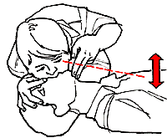

- Sulje toisella kädellä sieraimet ja pidä toisella kädellä potilaan leukaa ylhäällä. Puhalla kaksi kertaa ilmaa potilaan keuhkoihin. Muista oikeat otteet ja huulten tiiveys. Jos teet oikein, potilaan rintakehän pitäisi nousta ja laskea. Aloita painanta kahden onnistuneen puhalluksen jälkeen.
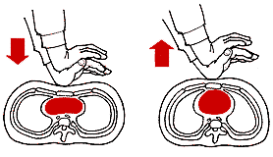

- Jos syke tuntuu, mutta potilas ei hengitä, jatka puhalluselvytystä
- Jos syke ei tunnu, aloita painantaelvytys. Oikea painantakohta on rintalastan alapuoliskon keskikohta. Aseta kädet päällekkäin rintalastan päälle. Pidä sormet irti rintalastasta ja paina kämmenten tyvellä. Paina kädet suorina potilaan rintalastaa alaspäin n. 3-5 cm painalluksella. Rintakehän tulee selvästi painua alaspäin. Painelurytmi on n. 30 kertaa minuutissa.
- Aikuista elvytettäessä elvytysrytmi on aina 2 puhallusta / 30 painallusta.
- Jatka elvytystä kunnes apu saapuu kohteeseen.

TULIPALO
Palo-, räjähdys-, kaasu- tai muussa onnettomuustilanteessa on ihmisten pelastaminen turvaan ensimmäinen tehtävä. Auta mahdollisesti loukkaantuneet henkilöt rakennuksesta ulos ja varmista, että kaikki tietävät palosta. Loukkaantuneille henkilöille on ensiapu annettava mahdollisuuksien mukaan jo paikan päällä. Vaikeasti loukkaantuneet on aina toimitettava sairaalahoitoon.
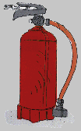

SAMMUTA TAI RAJOITA palo lähimmällä sammuttimella

Sammuta tai yritä rajoittaa palo käyttämällä käsisammuttimia ja pikapaloposteja sekä tarvittaessa pysäyttämällä palava kone tai laite.

Ellei paloa saada sammumaan yrityksistä huolimatta, on ensisijaisesti pyrittävä rajaamaan palo. Rajoittaminen onnistuu parhaiten poistamalla paloalueen ympäriltä palava materiaali sekä sulke-malla palotilaan johtavat ovet ja ikkunat.

Muista myös ! Siirtää kaasupullot rakennuksesta ulos etteivät ne räjähdä lämmön vaiku-tuksesta tai aiheuta muuta vaaraa sammutushenkilöstölle.

Ennen turvallista poistumista rakennuksesta sulje mahdollisuuksien mukaan ovet, ikkunat ja luukut sekä ilmanvaihto. Mene kokoontumispaikalle.
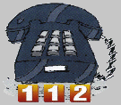

TEE HÄTÄILMOITUS

Heti kun huomaat ettet pysty sammuttamaan paloa, vaan palo uhkaa laajentua tai aiheuttaa muuta vaaraa, tee palohälytys alla olevan hätäilmoitusohjeen mukaisesti.

.
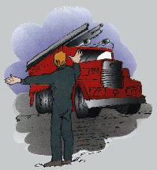

OPASTA palokunta paikalle

Järjestä saapuvaa palokuntaa varten opastus palokunnan luonnollisen tuloreitin varrelle.

hätäilmoitus

Hätäilmoitus tehdään aina hätäkeskukseen. Hätäkeskukseen tehty hätäilmoitus on tiedotettava välittömästi myös kilpailuorganisaation turvallisuusvastaavalle. Jokaisesta sammutetustakin palonalusta sekä työtapaturmista on ilmoitettava turvallisuusjohtajalle.

HÄTÄKESKUS (0) 112

Miten hätäilmoitus tehdään

Kun olet saanut yhteyden hätäkeskukseen, ilmoita selvällä ja rauhallisella äänellä:

- KUKA olet ja MISTÄ soitat
- MITÄ on tapahtunut
- MISSÄ on tapahtunut
- MITÄ apua tarvitaan (onko ihmisiä vaarassa)
- MISSÄ on opastus

Älä sulje puhelinta ennen kuin saat siihen luvan !!!

Jos olet epävarma hätäilmoituksen tekemisestä, hätäkeskuspäivystäjä pystyy kysymyksin avustamaan avun tarpeen arvioinnissa ja ilmoituksen tekemisessä.

- ALLEKIRJOITUKSET

Raahessa ___/___.2017

Tapahtuman johtaja Turvallisuusvastaava

_____________________ ____________________
Timo Mäkinen Tommi Hyttinen

